**Assignment1文档**

**Aignment1:**

本次作业，我们小组根据需求，利用各种UI控件实现了体育俱乐部的基本界面，包括登录界面、注册界面、主界面、会员专区界面、个人信息界面、教练界面、课程界面等。其中，添加了监听事件实现页面的跳转。各界面的布局控件列表如下图所示：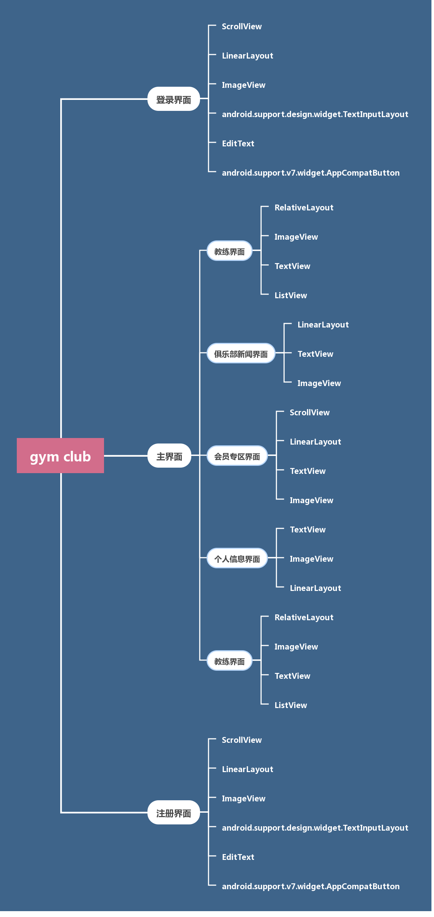

**技术特点：**

（1）运用各种控件实现了体育俱乐部的基本界面

（2）通过添加监听事件实现了页面的跳转

（3）登录与注册界面运用android.support.design.widget.TextInputLayout控件实现了界面优化与简单的动画效果。（需要在build.grade中添加依赖implementation 'com.android.support:appcompat-v7:28.0.0'）

（4）显示教练和课程信息界面用到了ListView控件，可以更好地管理界面。